Vorbautextilscreen - zipSCREEN.2 (Basis QUADRO)

ROMA

Eigenschaften

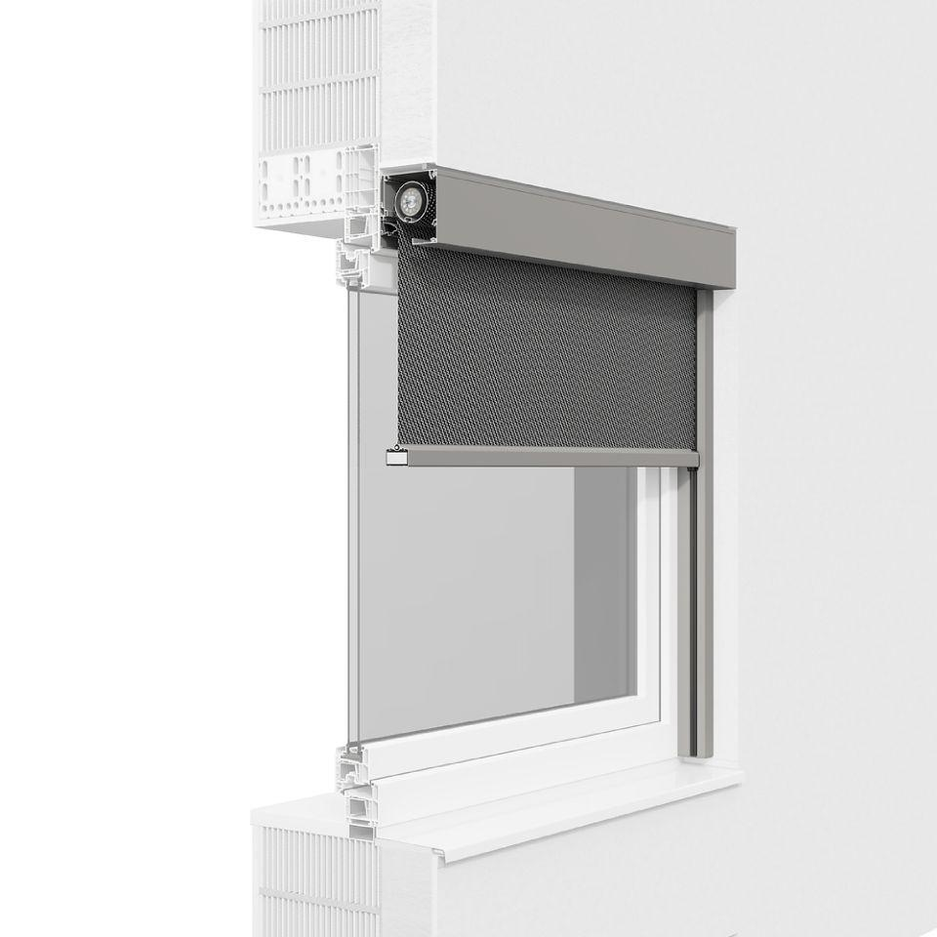

Antriebsart

elektrisch, manuell

Einbauort Bauteil, Rollladen, Sonnenschutz, Tore

an Fenster/Tür

Farbton

nach Hersteller-Farbkarte, nach RAL-Farbkarte

Montageart

Wandmontage

Oberfläche

pulverbeschichtet

Produkt

Textilscreen

Werkstoff

Gewebe, Glasfaser, Polyester, Polyvinylchlorid (PVC)

Werkstoff Kasten/Gehäuse

Aluminium

Breite (mm)

662,00 - 6.000,00

Höhe (mm)

0,00 - 6.000,00

Anwendungsart

Neubau, Renovierung

Bedienung

Elektromotor, Funk-Fernbedienung, Kurbel

Einbausituation

sichtbar, vorgesetzt

Einsatzzweck

Abdunkeln, Blendschutz, Sonnenschutz, Wärmeschutz

Führung

Schiene

Kastenform

quadratisch

Windwiderstandsklasse

0, 6

Breite Kasten (mm)

662,00 - 6.000,00

Höhe Kasten (mm)

90,00 - 150,00

Tiefe Kasten (mm)

110,00 - 150,00

Optionales Zubehör

Uhrzeitautomatik | Sonnenautomatik | Windautomatik | LED Beleuchtung

Smart home

Somfy TaHoma | Loxone Smart Home | Bus-fähig